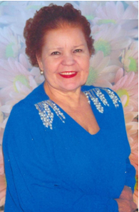
Богата талантами земля кубанская. Здесь жили и продолжают жить и трудиться на благо своей малой родины тысячи замечательных людей энтузиастов, мастеров своего дела, это люди, которыми гордится Кубань.
И среди этих славных имён заслуженный работник культуры Кубани и Узбекской ССР Вера Сергеевна Савельева, почетный гражданин Павловского района руководитель образцового хореографического ансамбля «Тополек» станицы Старолеушковской Павловского района Краснодарского края
Вера Сергеевна родилась 29 сентября 1937 года.
Вера вышла на сцену в три года. В пятом классе Вера поступает в балетное училище и по окончанию его работает танцовщицей государственного ансамбля «Бахор» г. Ташкента. В 17 лет Вера была ведущей солисткой.
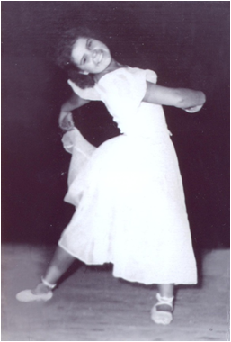

В 1968 году она закончила педагогический институт г. Фергана, по специальности преподаватель биологии.
Одновременно Вера Савельева продолжает танцевать в творческих коллективах. В это время и начинается трудовая деятельность Веры Сергеевны во Дворце культуры железнодорожников г. Фергана руководителем хореографического ансамбля узбекского танца «Юность».

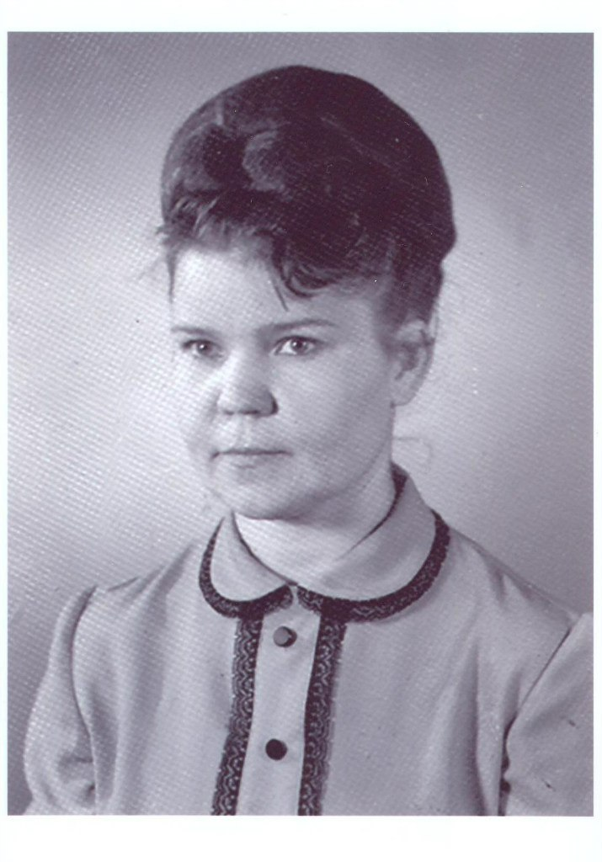

Коллектив состоял из 400 артистов – от первоклассников до студентов и рабочей молодежи, с которыми занимались восемь педагогов.
Ансамбль «Юность» в столице СССР г. Москве выступал четыре раза. В 1967 году ребята стали победителями Первого всесоюзного фестиваля народного творчества. В истории ансамбля были гастрольные поездки в Индию, выступления по республике и Союзу, материалы об ансамбле печатали в газетах и журналах. Этот коллектив быстро приобрел популярность не только в Узбекской ССР, а практически во всем Советском Союзе. Ансамбль «Юность» был удостоен права выступить на московской Олимпиаде 1980 года.

Ансамбль «Юность»
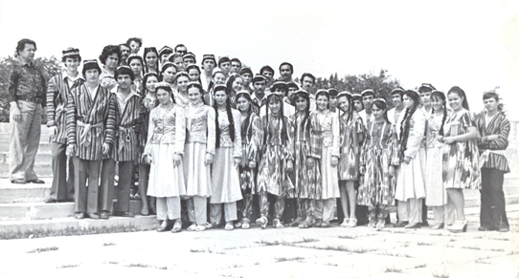
Правление колхоза- миллионера «Советская Россия» Павловского района приняло решение создать на базе Дома Культуры детский хореографический коллектив. Пригласили В. С. Савельеву на Кубань и осенью 1980 года ансамбль детского танца был создан. 7 марта 1981года коллектив показал свою первую концертную программу.

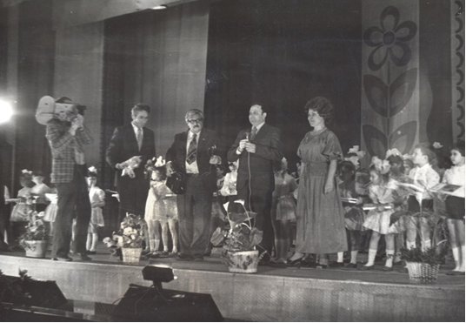

Вера Сергеевна Савельева пришла в коллектив зрелым мастером, с опытом творческой работы в хореографических коллективах. Эмоциональность, одухотворенность высокая работоспособность и трудолюбие позволили ей в короткий срок создать хореографический ансамбль «Тополёк» со своим творческим лицом, системой многогранной воспитательной работы, высоким мастерством исполнения.
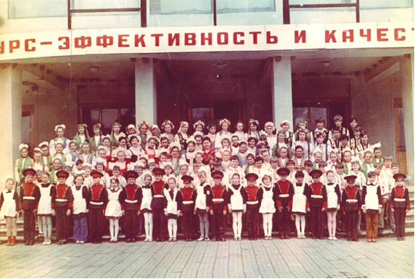
За 35 летнюю историю детскому хореографическому ансамблю «Тополек» рукоплескали зрители не только нашей необъятной родины, но и зарубежья. От Кубани и до Камчатки, на Международных фольклорных фестивалях в Болгарии, Сербии, Германии, Турции, Италии свое мастерство дарили участники ансамбля зрителям. Именно кубанскую культуру участники ансамбля «Тополек» прославляли за пределами нашего государства. Всегда их концерты проходили с большим успехом.
+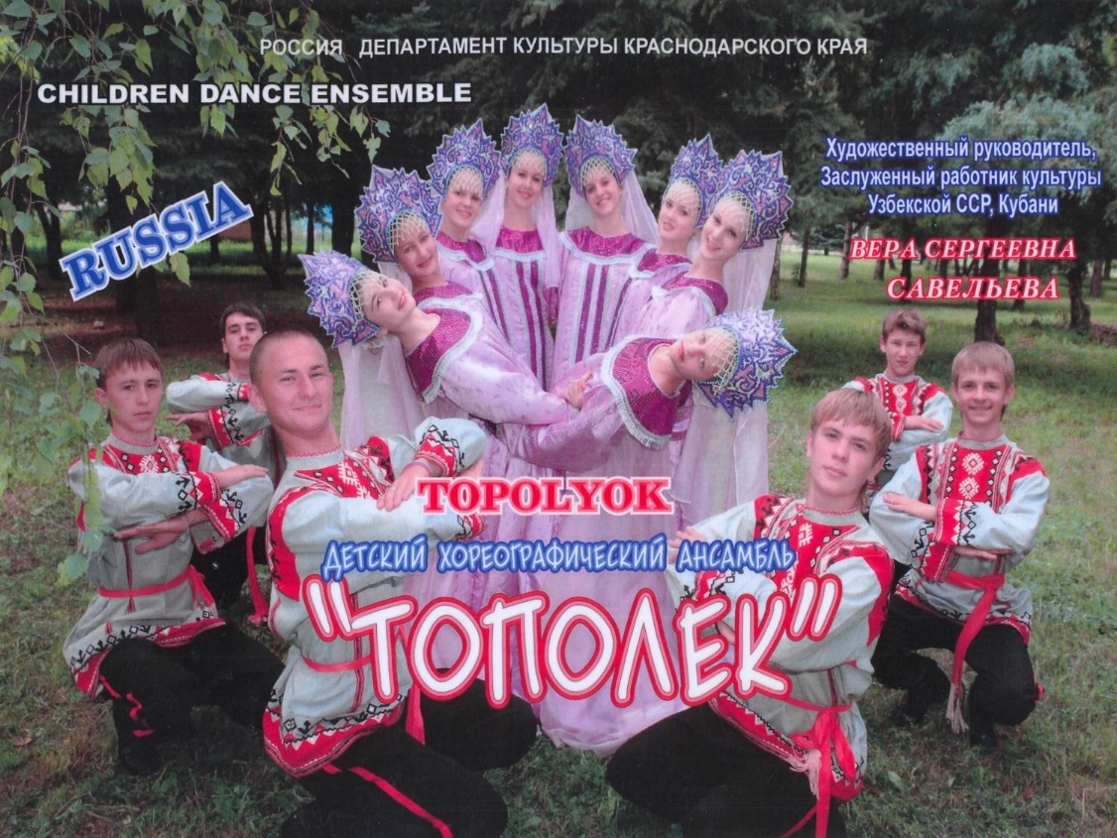

Сербия
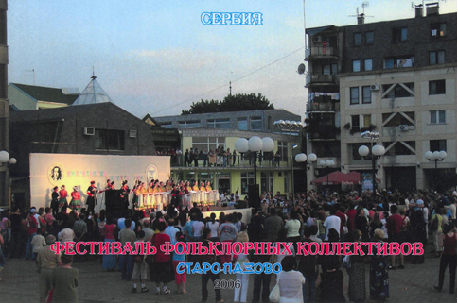

Германия

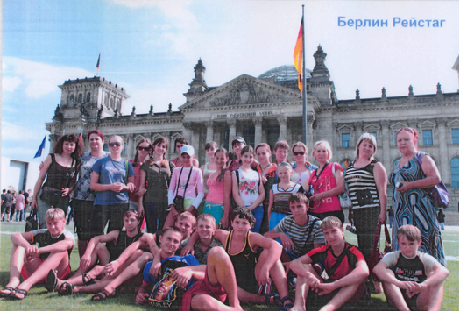

Турция

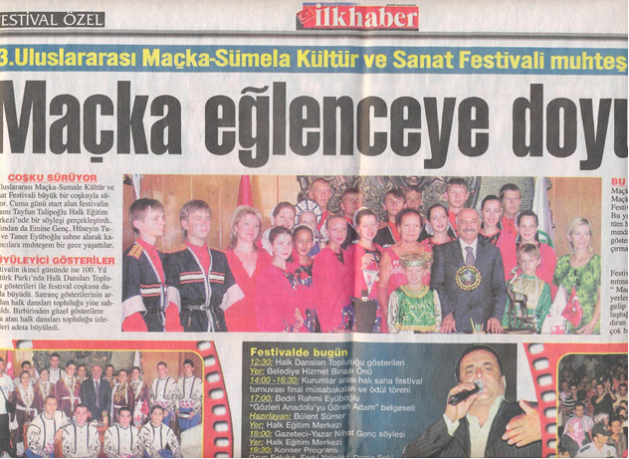

Сейчас в ансамбле танцуют дети и внуки первых участников коллектива.
Бережно храня и передавая от поколения к поколению традиции коллектива. Ведь «Тополек» - это одна большая семья, участниками которой являются около 200 детей от 7 до 16 лет. Старшие всегда помогают младшим, общие праздники, поездки, перечисление средств от концерта в День победы в фонд мира, проводы выпускников. И, наверное, самое главное, умение поделиться «духом Тополька»- все это заслуга его руководителя и преподавателя В. С. Савельевой.

Музей
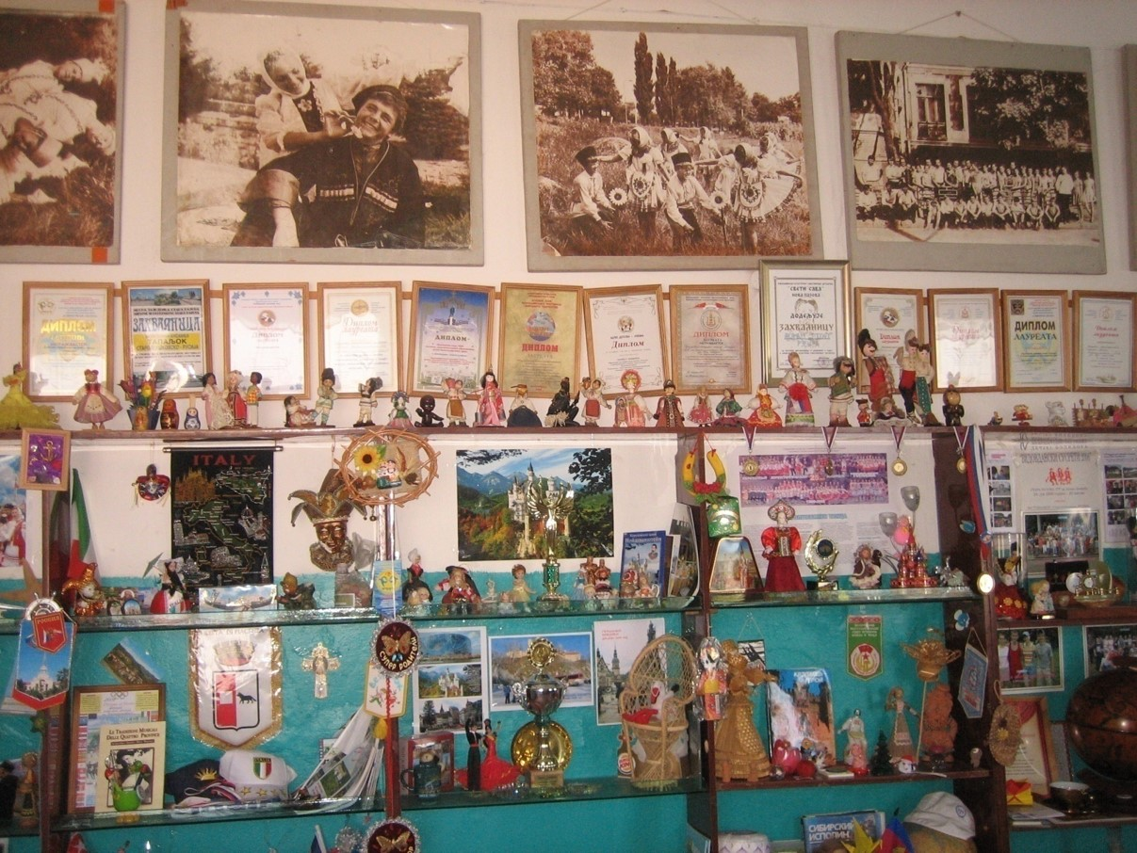

Выступление на ВДНХ, статьи в газете «Советская Россия», репортаж японского телевидения из серии «Дети страны Советов», где заставкой стал танец «Подсолнушек», поездки в лагерь «Орленок» и «Океан», а званий лауреатов, которые заслужил ансамбль «Тополек» просто не сосчитать.
За годы существования коллектива поставлено более 400 танцев и композиций, а количество концертов, в которых принимал участие «Тополек» перевалило за 2000. В репертуаре коллектива фольклорные танцы Кубани, танцы народов России и зарубежные. Коллектив лауреат престижных международных всероссийских и краевых конкурсов и фестивалей.

Фестиваль «Синеокая Анапа»
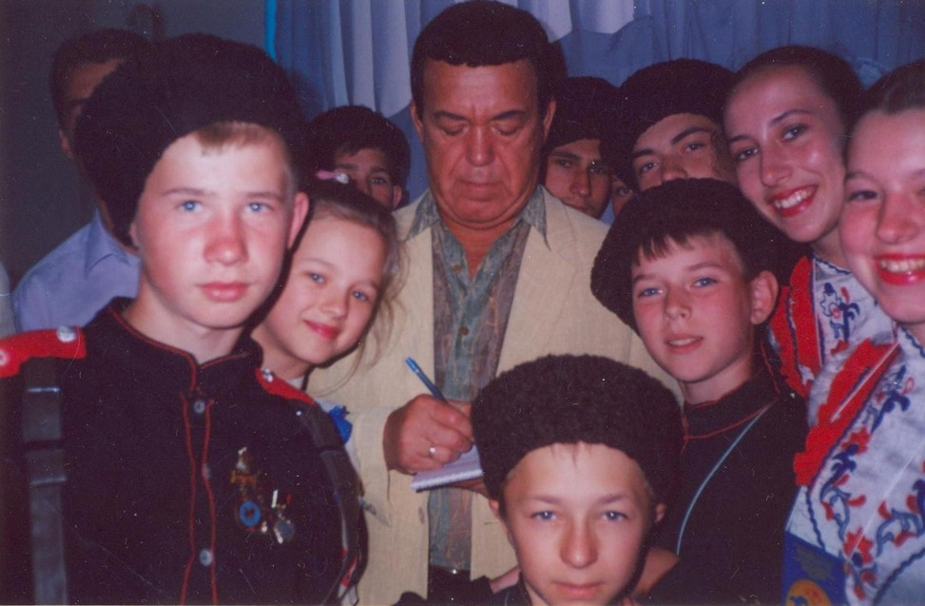

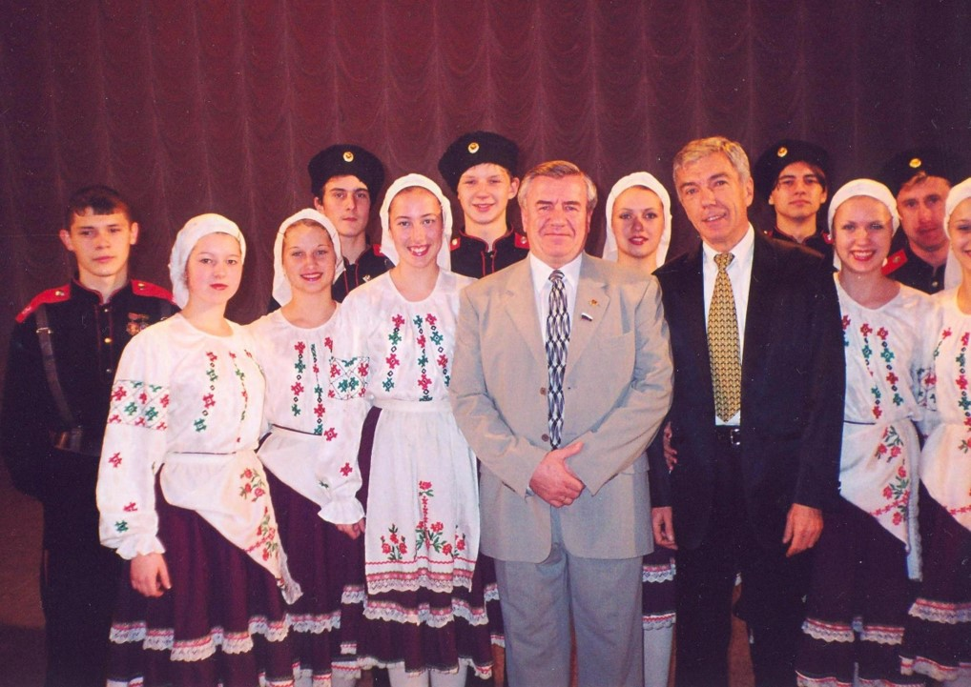

Более 10 лет на базе ансамбля «Тополёк» действует школа передового опыта для руководителей хореографических коллективов района, края, где проходят семинары, творческие лаборатории, практические занятия.
Благодаря инициативе, настойчивости, авторитету Веры Сергеевны Савельевой ансамбль имеет собственное здание – Дом танца. Для полноценной творческой работы в 2011 году произведен капитальный ремонт здания.

Дом танца

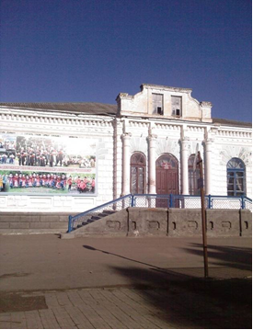
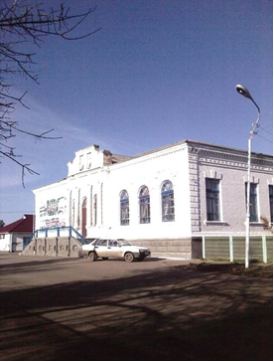

Большой опыт творческой работы, знание хореографа и педагога, увлеченность своим делом позволяют Вере Сергеевне Савельевой постоянно поддерживать в коллективе атмосферу творческого поиска, увлеченности, положительно влиять на формирование личности подростка. Ансамбль стал для детей домом радости, школой жизни, где они научились трудиться, дружить и любить.
Верой Сергеевной разработана программа хореографического обучения детей по пяти возрастным категориям. Ею написана книга «Воспитание чувством» - это методический материал по организации учебно-воспитательной работы в хореографическом коллективе.
Заслуги Веры Сергеевны трудно переоценить. Её отличают яркость и самобытность, темперамент и мастерство. Она отдала всю себя искусству.
Талантливая женщина, прекрасный педагог и влюбленный в свою профессию хореограф, Вера Сергеевна воспитала плеяду хореографов, которые работают в творческих коллективах нашего края.
Образцовый хореографический ансамбль танца «Тополек» крепко стоит на ногах, живет своей интересной и насыщенной жизнью.
Историю делают люди. Именно их умом, их руками, порывами души создаются творения духовной культуры.

